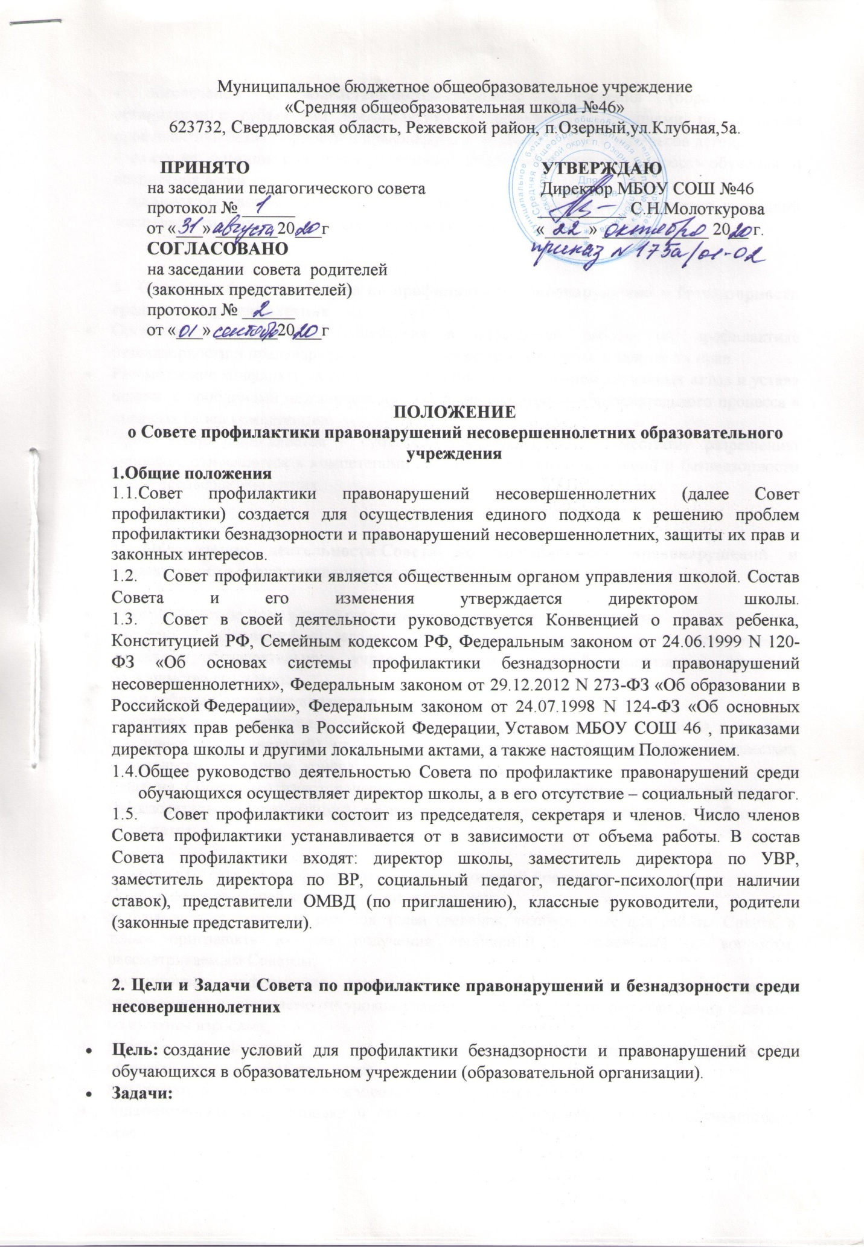

- обеспечение взаимодействия образовательного учреждения (образовательной организации) с субъектами профилактики и другими организациями по вопросам профилактики безнадзорности и правонарушений, защиты прав и интересов детей;
- оказание помощи родителям (законным представителям) по вопросам обучения и воспитания детей;
- организация работы с несовершеннолетними и их семьями, оказавшимися в трудной жизненной ситуации и социально опасном положении.

3 . Основные функции Совета по профилактике правонарушений и безнадзорности среди несовершеннолетних
- Организация и оказание содействия в проведении работы по профилактике безнадзорности и правонарушений среди обучающихся в школе и защите их прав.
- Рассмотрение конфликтных ситуаций, связанных с нарушением локальных актов и устава школы, с проблемами межличностного общения участников образовательного процесса в пределах своей компетенции.
- Привлечение специалистов – субъектов профилактики к совместному разрешению вопросов, относящихся к компетенции профилактики правонарушений и безнадзорности среди несовершеннолетних.

4. Организация деятельности Совета по профилактике правонарушений и безнадзорности среди несовершеннолетних

- Совет заседает не реже одного раза в четверть и по мере необходимости.
- Экстренное (внеочередное) заседание Совета может быть созвано по распоряжению директора образовательного учреждения (образовательной организации), решению большинства его членов.
- План работы Совета составляется на учебный год.
- Решения Совета доводятся до сведения педагогического коллектива, учащихся, родителей (законных представителей) на оперативных совещаниях, общешкольных и классных родительских собраниях, консультациях.
- Решения Совета реализуются через приказы директора образовательного учреждения (образовательной организации), распоряжения заместителя директора по учебной или воспитательной работе.

5 . Права Совета по профилактике правонарушений учащихся
Совет в пределах своей компетенции имеет право:
- запрашивать от классных руководителей сведения, необходимые для работы Совета, а также приглашать их для получения сообщений и объяснений по вопросам, рассматриваемым Советом;
- рассматривать информацию, докладные записки педагогов по вопросам поведения, успеваемости и посещаемости уроков учащимися, фактах жестокого обращения с детьми со стороны взрослых;
- вносить предложения по вопросам улучшения воспитательной работы в общеобразовательном учреждении;
- приглашать родителей на собеседование и консультации;
- ходатайствовать о постановке и снятии с внутришкольного контроля обучающихся, семьи;
- ходатайствовать перед администрацией о принятии мер административного воздействия к несовершеннолетним;
- осуществлять в течение года контроль за несовершеннолетними, не получившими основного общего образования, отчисленными и переведенными из общеобразовательного учреждения в другие учреждения или организации.
6 . Меры воздействия и порядок их применения
- Совет рассматривает собранные по делу материалы, выслушивает объяснения несовершеннолетнего, его родителей (лиц, их заменяющих) и после всестороннего рассмотрения всех обстоятельств дела принимает решение о мерах воздействия в отношении несовершеннолетнего.
- За неисполнение или нарушение Устава школы, правил внутреннего распорядка для обучающихся, иных локальных нормативных актов к обучающимся по решению Совета могут быть применены меры дисциплинарного взыскания - замечание, выговор, отчисление из школы.
- Меры дисциплинарного взыскания не применяются к обучающимся по образовательным программам дошкольного, начального общего образования, а также к обучающимся с ограниченными возможностями здоровья (с задержкой психического развития и различными формами умственной отсталости).
- Не допускается применение мер дисциплинарного взыскания к обучающимся во время их болезни или каникул.
- При выборе меры дисциплинарного взыскания Совет должен учитывать тяжесть дисциплинарного проступка, причины и обстоятельства, при которых он совершен, предыдущее поведение обучающегося, его психофизическое и эмоциональное состояние.
- Совет может принять решение о необходимости направления представления в комиссию ПДН и ТКДН и ЗП по месту жительства для постановки учащегося на учет или принятия мер воздействия в отношении родителей или лиц, их замещающих.
- Решение Совета действует в течение одного года. Мера воздействия считается снятой, если несовершеннолетний в течение этого срока не совершил нового правонарушения.
- Обучающийся, родители (законные представители) обучающегося вправе обжаловать решение Совета в комиссии по урегулированию споров между участниками образовательных отношений.

7. Документация Совета по профилактике правонарушений и безнадзорности среди несовершеннолетних
- Приказ о создании Совета по профилактике правонарушений и безнадзорности среди несовершеннолетних, где указан состав Совета;
- Заявления, обзорные справки, представления на вызываемых на Совет профилактики;
- План работы Совета профилактики;
- Протоколы заседаний Совета или Журнал протоколов заседаний Совета.

